**ПРОФИЛАКТИКА ТЕРРОРИЗМА**

**В преддверии Дня солидарности в борьбе с терроризмом напоминаем всем посетителям сайта о действиях при угрозе совершения террористического акта.**

[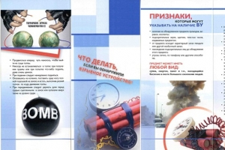](http://nac.gov.ru/sites/default/files/styles/watermark/public/prevu.jpg)Цель данных рекомендаций ─ помочь гражданам правильно ориентироваться и действовать в экстремальных и чрезвычайных ситуациях, а также обеспечить создание условий, способствующих расследованию преступлений. Любой человек должен точно представлять свое поведение и действия в экстремальных ситуациях, психологически быть готовым к самозащите.

1. Видео пособие по действиям граждан в случае установления уровней террористической опасности. <https://www.youtube.com/watch?time_continue=3&v=b7gWAuxd_ZQ&feature=emb_title>
2. Правила поведения при террористической угрозе

<https://www.youtube.com/watch?time_continue=9&v=VN6sU7SqBnw&feature=emb_title>

1. Ролик «Телефонный терроризм. Школа»

<https://www.youtube.com/watch?time_continue=9&v=73eGkA3FBI4&feature=emb_title>